Úvaha
Ze začátku mě to docela bavilo.Pak začaly referáty a to jsem se začal nudit. Když se fotilo to bylo super. Jsem rád že už umím nejzákladnější věci o pc (hlavně ms word, ms exel a ms powerpoint. V posledním roce jsme se učily makra a podobně. To jsem tu umíral velkou nudou. Něco byla sranda, ale poslední učivo no hrůza. To jsem tady málem pošel.
Tady o těch hodinách se jenom nudím. Fakt se to skoro nedá vydržet. Vždy se jen těším až vypadnu od pc. To co se tu učíme mě fakt prudí. Myslel jsem si že tady budeme dělat něco normálního, anebo by nám to mohlo do konce roku odpadat.

Nechtěl bych se učit

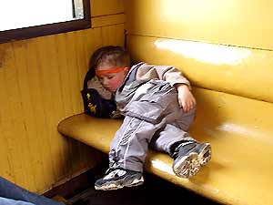
Ten závidííí



Týdně znuděný
Václav Švalb
Závěrečná úvaha
Na tuhle školu chodím už od první třídy.Od 7třídy jsem si jako povinně volitelný předmět vybral výpočetní techniku neboli „informatiku“ myslel jsem si že mě to bude bavit avšak po roce mě to bavit přestalo.Probírali jsme furt akorát Word,Excel powerpoint zkoušeli jsme si však dělat i vlastní webové stránky to mě docela zaujalo ale po takových třech hodinách od toho učitel ustoupil,snažil se nám tím dát najevo že jsme neschopní?a nebo snad něco jiného?
Na 9.třídu jsem se těšil s tím ,že budeme probírat něco normálního,myslel jsem si že začneme dělat třeba znova webové stránky ale NE!Začali jsme nejdřív dělat PHOTO EDITOR, baltíka na kterého jsem mimochodem v 5třídě chodil a pak také GIMP což mi obojí přišlo jako úplná zbytečnost.K čemu nám to v reálném životě bude?Možná kdyby někdo pracoval nějak do budoucna někde v kanceláři,jinak pochybuji že by jsi někdo jen tak odpoledne sednul stáhnul si GIMP a začal si jen tak kreslit nebo upravovat obrázky.
Prostě a jednoduše mě ta informatika nebaví chtěl jsem přestoupit na sportovní hry ale panní učitelka to zavrhla s tím že se nás tam hlásí půlka třídy.
Jestli chcete vědět můj názor co by mě bavilo dělat tak to jsou takové ty webové stránky které se dělají přes ty vzorce takové to „html“ a tak dále.Jinak je ta informatika o ničem.Toto je však jen můj názor,a doufám že se kvůli tomu ten kdo to bude číst neurazí.
Závěrečná Úvaha

Práce v informatice nebyla nejlepší,ale nebyla nejhorší.
Nejvíce mi chybělo dokončení webových stránek.
To mě bavilo nejvíce.Náš první web jsme se učily v poznámkovém bloku.
To nebylo špatné,ale bylo tam spolu klikyháků.
Hodně mi vadilo,že jsme měli málo místa na disku a nic moc nešlo stahovat,myslím tím dema her.
Druhý pokus o web jsme dělali přes[www.webnedo.cz].To bylo o dost lepší.
Zkoušení od pana učitele Gracíka nebylo nejhorší,až ponděkuď lehké.
Práce s MICROSOFT POWERPOINT nebyl vůbec špatná,celkem i zábavná.
Práce s MICROSOFT WORD byla celkem nudná.Opisování z učebnice a z webu :-X.
Práce s MICROSOFT EXCEL docela ušla a byla to zábava,ale taky u toho nebyly nejlepší chvíle.
Hodně mě bavila práce s GIMPEM a vytvářet GIFY.Různé obličeje a pohádky,které se hýbali.
BALTÍK se mi zdál zábavný,ale trochu dětinský na IX.B.:-/.
Jinak celkově bych to ohodnotil na celkovou známku 2-. Odnesl jsem si z toho celkem hodně věcí,ale nemyslím si,že všechny potřebovat nebudu.
To je asi vše co bych dodal za tři roky,které jsem tu strávil.
hodnocení informatiky

Celé ty 3 roky byli docela fajn, ale pár věcí mě tu chybělo
Například: 1- dokončení internetových stránek.
2- ani jednou jsme neměli volnou hodinu
3- občas tu byla nuda!

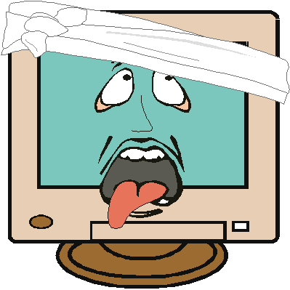
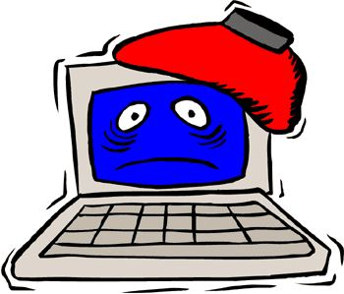
Ale na druhou stranu jsme se něco naučily. Snad to někdy v životě uplatníme a nebude nám to k ničemu. Zábavný bylo když jsme tu dělali ty referáty které se promítali na zeď. Ty 3 roky už jsou pryč a z toho vysedávání u počítače mě bolí zadnice. Dokonce vám můžu napsat i co sem od vás dostal za známky 1,1,1,1,1,1,1,5,1,1,5,5,2,1,3,5,5,5,1,2. Také byl zábavný baltík u kterého jsme se i nasmáli. Takže celkové hodnocení je takové že se mi tu líbilo a děkuji vám za to co jste nás naučil a až jednou budu něco psát ve wordu nebo dělat tabulky v exelu tak si na vás vždycky vzpomenu. Také malování nebylo špatné a velmi užitečné také byl gimp 2 a zoner photo studio.

Informatika

Co mě baví:přestávka,p.p.,gif
Co mě nebaví:word,excel,atd…
Co bych chtěl:odpadnutí informatiky
Co bych nechtěl:prodloužení informatiky

1rok:to mě informatika bavila protože jsme ještě byli malí fakani a tak nás to bavilo.zde jsem ještě informatiku zvládal a bylo to dobré.byl to nejoblíbenější předmět kterého jsem chtěl víc a víc a nemohl jsem se dočkat kompů.na konci roku jsem se těšil na rok následující.
2rok:informatika mě stále bavila,chtěl jsem jí furt byl to snad jediný předmět který mě bavil.informatika byla stále zábavná a ještě jsem jí zvládal.na konci roku jsem chtěl rok další.
3rok:informatika byla stále zábavná ale už jsem jí zvládal méně.v pololetí mě ještě bavila jen tak tak bavila-byla nad propastí ale do ní se nedostala.v dubnu začala zábava chcípat a bylo tu jak na sahaře.v květnu mě informatika vůbec nebavila a chtěl jsem co nejdříve vypadnout.
Současnost:chci priiiiiiiiiiiiiiiiiiiiiiiiiiiiiiiiiiiiiiiiiiiiiiiiiiiiiiiiiiiiiiiiiiiiiiiiiiiiiiiiiič
alespoň že dnes prší jinak bych se musel přestěhovat k muslimům na saharu.v úterý nastupuje písčitost a suchost.
Informatika
Co mě nebaví:word,excel,photo studio,atd.
Co bych nechtěl:učit se
Co mě baví: hrát hry které tu nejsou,trochu power point a gify jinak skoro nic
Co bych chtěl:odpadnutí inf.,hrát hry

1.rok
Ze začátku informatika nebyla zas tak suchá.Později to jsem ještě zvládal a snažil se.Zatím jsem touto dobou se vždy na informatiku těšil.V prvním ročníku mě ale nebavila dlouhou dobu.Ke konci roku už začínala být otravná,ale přesto jsem to ještě přežíval.Nastali i dobré informatiky-to byli ty které odpadli.Těch,ale bylo velmi málo.Takže to zatím ještě šlo.Ale informatika byla velmi dlouhá a zdlouhavá a proto se stala oblíbeným předmětem.Dělali jsme tam mnoho věcí které mě ze začátku bavili.Konec prvního roku.
2.rok
Opět přišel další školní rok kdy zase byla ta informatika..První pololetí to bylo zábavný,že jsem se sám divil proč mě to baví.Nastalo,ale druhé pololetí osmé třídy a informatika se začala sušit.Všechny věci,úkoly,atd. jsem dělal,ale bylo to zbytečný.Toto pololetí mě zrovna přestávalo bavit a proto jsem se na informatiku už těšil jen velmi málo.Nejlepší informatika byla když odpadla,ale to se stalo jen velmi zřídka.
3.rok
Přišel třetí rok.To bylo nejdříve pololetí deváté třídy kdy ještě to šlo,ale často přicházeli suché a nudné chvíle.Když se blížilo pololetí tak jsme začali dělat baltíka,který byl nejdříve zábavný,ale potom mě napadlo,že jsem se asi spletl.Zábavný totiž vůbec nebyl a nevěděl jsem ani k čemu to může bejt.Informatika už nebyla nic moc.Už jsem se těšil,že baltíka doděláme,ale trvalo to až do pololetí a proto to bylo furt stejně divný a podezřelí.Zábava se úplně vytratila-nikdo nevěděl kam a jak.Nadešla ta nejhorší chvíle,velmi dlouhá chvíle nudné informatiky.Děli se tam neuvěřitelně suché věci.Od pololetí se začala její zábava hroutit.Byla to jen nuda,nuda,nuda.Vždy když nadešlo úterý tak jsem hodně pil,abych se při informatice nevysušil.Od té doby při ní jen umírám,nudím se a zdržuje.Je suchá jak Sahara a mě nebaví-jsou,ale chvíle kdy mě i baví tato chvíle se tento rok,ale nevyplnila,poněvadž nikdy neodpadla.Nuda se roztáhla do všech možných končin.Jsem suchýýýýýýýýýýýýýýýý a písčitýýýýýýýýý a vždy když je úterý tak se pořádně náhle oteplí a je dusno.Informatika je příčinou.KONEC.
Co mě baví ve výpočetní technice..
Na začátku školního roku jsme si mohli vybrat z volitelných předmětů :sportovní hry, výpočetní technika, užité výtvarné umění, a spousta dalších jenže některé se bohužel neotevřely protože v nich bylo málo lidí takže by ani nemělo cenu učit 3 někdy i jen 2 děti. Tak jsem skončila tady,ve výpočetní technice,kde jsme s Káťou jediný holky. Zpočátku se tyto dvouhodinovky zdály jednoduché snad pro každého jenže jak jsme se dostávali dál zjistili jsme že je to čím dál těžší!
Během 3 školních let jsme se seznámili s mnoha funkcemi počítače.
V sedmé třídě jsme probrali úplné základy: malování 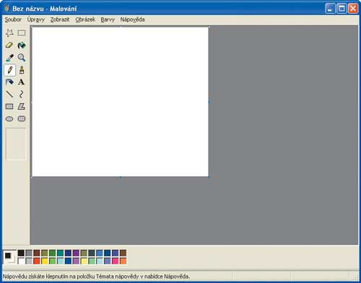, ovládání např.: textového editoru MS Word 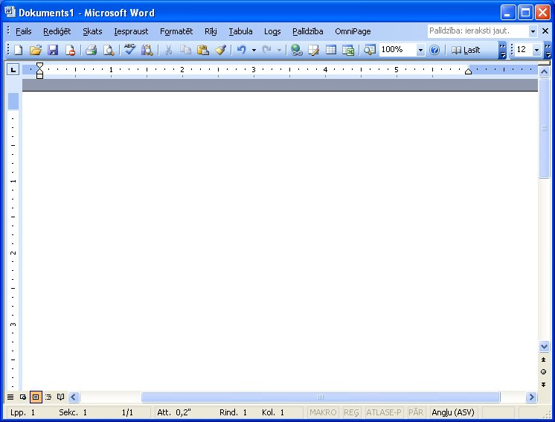. Tyto znalosti (hlavně používání MS PowerPoint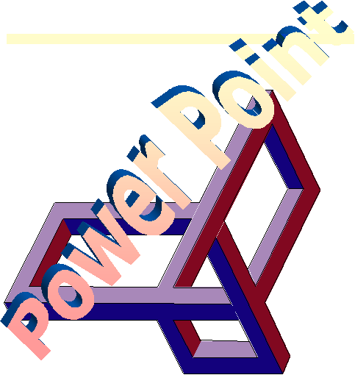 ) jsme použili v 8 třídě k tvorbě zajímavých prezentací :
To mě opravdu bavilo!!
Ještě před tím jsme však probírali další část : Hardware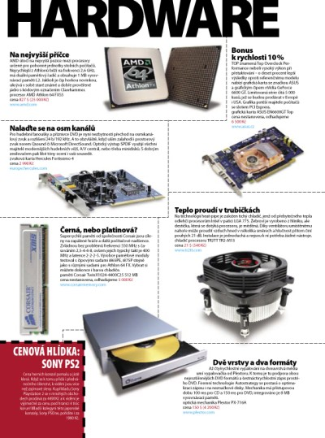 a Software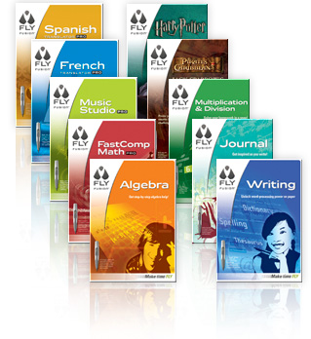.
No musím přiznat že to mě opravdu nebavilo!
No a najednou jsme byli v 9 třídě a to znamenalo konec zábavných prezentací! Začali jsme probírat digitální fotoaparát.
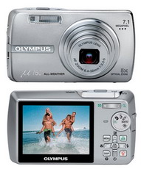 Byli jsme na vycházce kde jsme nafotili spoustu fotek. Ty se později využili k jejich úpravě. V tu dobu jsme začali využívat Zoner Photo Studio. Na něm jsme ty nepodařené fotografie upravili.
V zápětí jsme používali Gimp-bitmapový editor který je velice rozšířený. Díky němu jsme mohli fotografie upravit
Na konci školního roku jsme jen opakovali a opakovali např. tabulkový editor MS Excel. 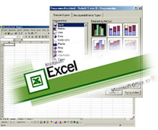 Kdybych měla shrnout celé tyto tři roky udělala bych to takhle: Samozřejmě to bylo zajímavé ale čas od času mě to nebavilo . Na druhou stranu mi to hodně pomohlo protože to budu na své budoucí střední škole potřebovat a nebude to jen škola!
Co mě baví ve výpočetní technice

Když jsme přišli do první třídy,nevěděli jsme co nás bude během těch devíti let čekat.
Postupně jsme se naučili číst,psát,počítat a dělali různé pokroky…..Díky tomu jsme postupovali do vyšších ročníků.Dostali jsme se až do 7 třídy,kdy jsme si museli v 6 třídě vybrat povinně volitelný předmět.Většina z nás si vybrala SPORTOVNÍ HRY,VÝTVARKU a další z nás si vybrali VÝPOČETNÍ TECHNIKU….Byli jsme přímo nadšení z toho,co vše můžeme dělat na počítači a dozvěděli jsme se i nové věci,které jsme doposud neznali.
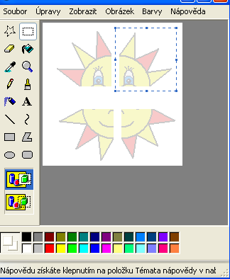

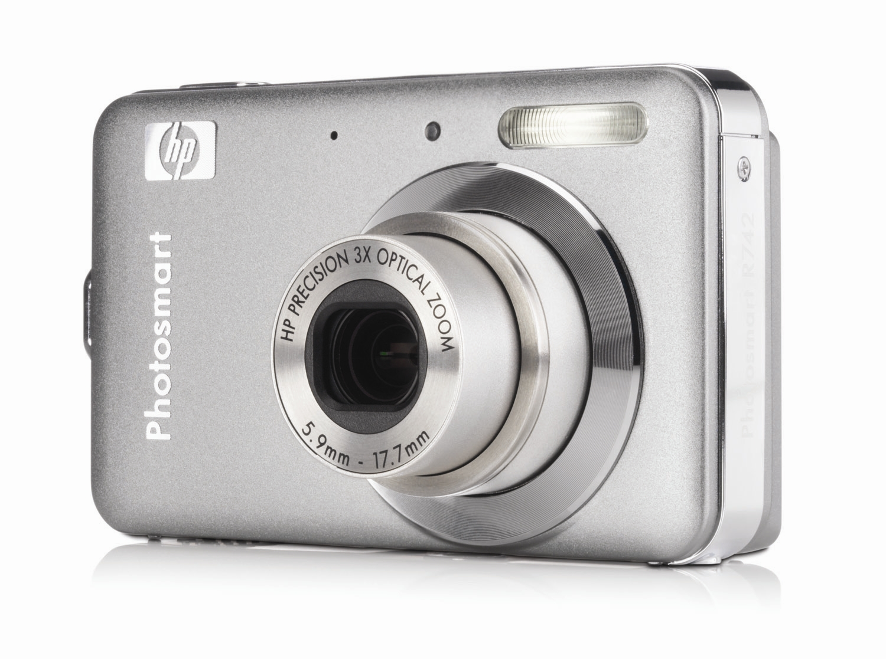
Jako první jsme začali programem s názvem“malování“Tam jsme teoreticky nemuseli moc namáhat své mozkové buňky,v podstatě jsme jen malovali různé obrazce
Pokračovali jsem v teorii a další na řadu přišli EDITORY(textové,grafické,zvukové)
Práce ve wordu mě bavila,naučila jsem se upravovat texty,které jsem napsala,nebo si jen stáhla a přidala obrázky za text nebo před text.V Excelu jsme se naučili vytvořit tabulky a vytvořit grafy.
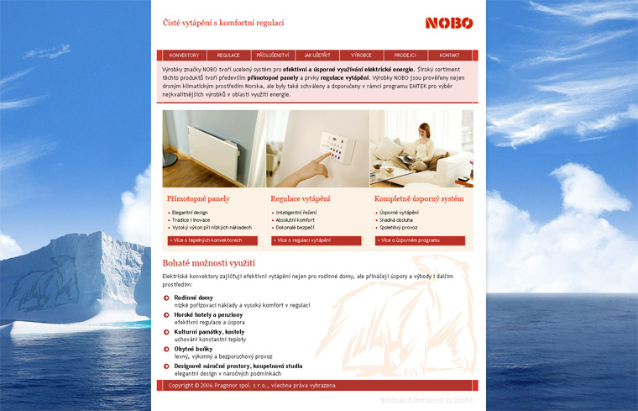
Přišel na řadu powerpoint
Práce v něm mě bavila.Vytvářet různé prezentace vyšperkovat si je podle sebe,přidávat hudbu a zvuky.
V powerpointu jsem vytvořili svoje referáty,které jsme pak předvedli před třídou a pak jsme se tím zabývali.Probrali jsem části počítače,příslušenství k počítači,vstupní a výstupní zařízení…atd….
Práce s GIMPEM mě moc nebavila….Různě opravovat fotky a vylepšovat je.Netvrdím,že bych to vůbec nemusela,ale nějak mě to nechytlo…Hodně věcí mi nešlo.
Vytváření webových stránek mě velmi bavilo,i-když je pravda,že mi chvíli trvalo,něž jsem přišla na nějaké věci ,ale netrvalo to příliš dlouho.
Zkoušeli jsme i „programovat“
V programu BALTÍK
Někdy mě to hodně bavilo,někdy zase míň…Dát různé pokyny Baltíkovi,aby udělal krok tam a tam vykouzlil domeček a nebo udělat v baltíkovi kalkulačku.Bylo zajímavé pak pozorovat co jsme sami vymysleli,jaké pokyny jsem dali.
A na závěr bych měla shrnout celý tři roky tvrdé práce:Bylo to velmi zajímavé je pravda,že někdy mě to opravdu nebavilo,ale na druhou stranu jsem se přiučila věci,které jsem dříve nevěděla.Naučila jsem se spoustu nových věcí,které budu i nadále používat…..
ÚVAHA:
Nejsem tady 3.roky,ale z toho času,který jsem tady strávil my přišlo zbytečné pracování v GIMPU a taky práce s BALTÍKEM.
Nemyslím,že by to ostatní bylo nějak nepodstatné sice mě to moc nebavilo,ale konec konců dnes se najde málokdo koho by škola bavila.
Proti výuce nic nemám konec konců jsem si informatiku vybral.Nejzábavnější asi bylo vytváření webové stránky a taky ušla úprava fotek,ale mohla by se alespoň občas nechat nějaká ta volná hodina myslím,že by všechny informatika víc bavila.:-)
Ne jako teď,kdy je to pořád to samé a většina toho pořád stejně nudná.:-(
Chtělo by to nějakou změnu,aby tento předmět trochu ožil a nebyl tak fádní.:-(
PS:Myslím,že vést si sešit je zbytečné a nepotřebné ! My jsme si ho nikdy nevedli a pokud vím tak nikomu nescházel. ☺
Úvaha

Malování podle mě bylo moc podrobné .Pak byl Baltik ten mě celkem bavil ale tomu složitějšímu programování jsem nerozuměl.Word a Excel byl bezva tady jsem se naučil hodně věcí.Nejlepší byla ta hromadná korespondence a taky grafy.Hrozný byly makra a vzorce v tabulkách.Snad úplně nejlepší bylo tvorba webových stránek každý to pochopil bylo to snadné a zábavné.Úprava fotek v zoneru byla dobrá. V gimpu jsou zajímavé nástroje ale moc mě to nezajímalo. Dobrá byla ta procházka kde jsme fotili s digitálními fotoaparáty.Referáty na Hardware nebyli
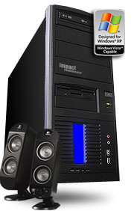
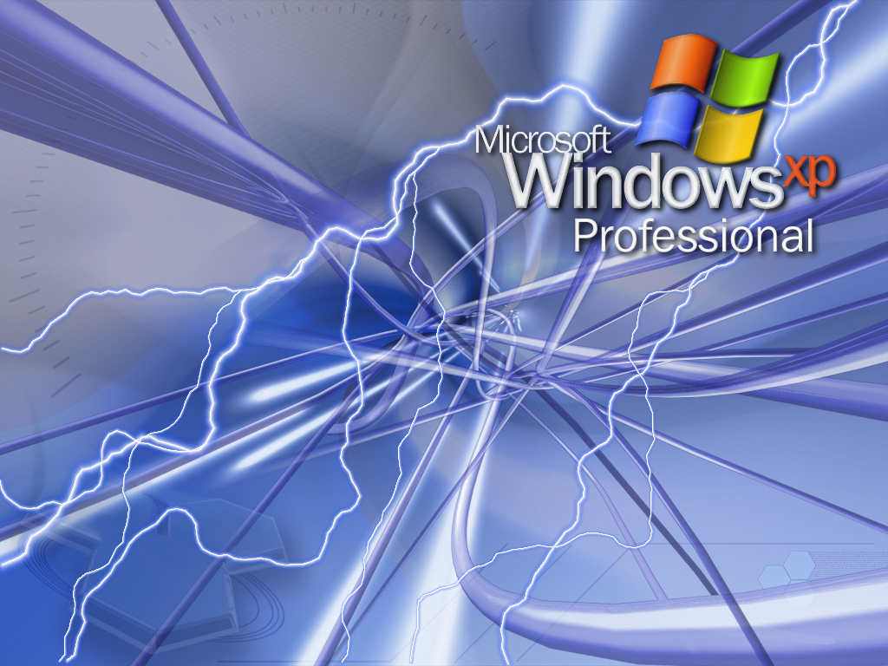
špatný mě třeba bavily.Ještě že jsme je dělali v power pointu to byl dobrý nápad naučit nás s tím pracovat.Písemek jsme moc nepsali což bylo dobře ani moc zkoušení.Chtěl bych rozebrat počítač a naučit se instalovat Windows.

